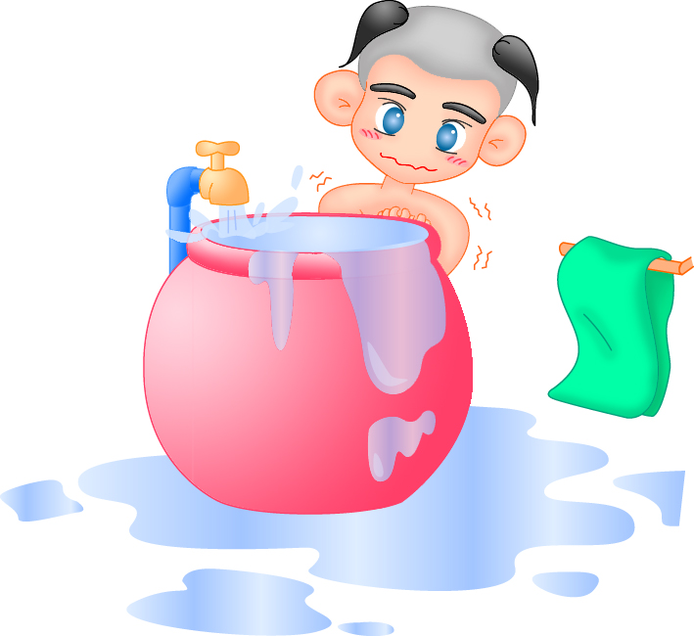
ขายน้ำ-ขายไฟ
ต้องทำประชามติ
ขายน้ำ-ขายไฟ ต้องทำประชามติ

สหภาพแรงงานรัฐวิสาหกิจการประปานครหลวง

